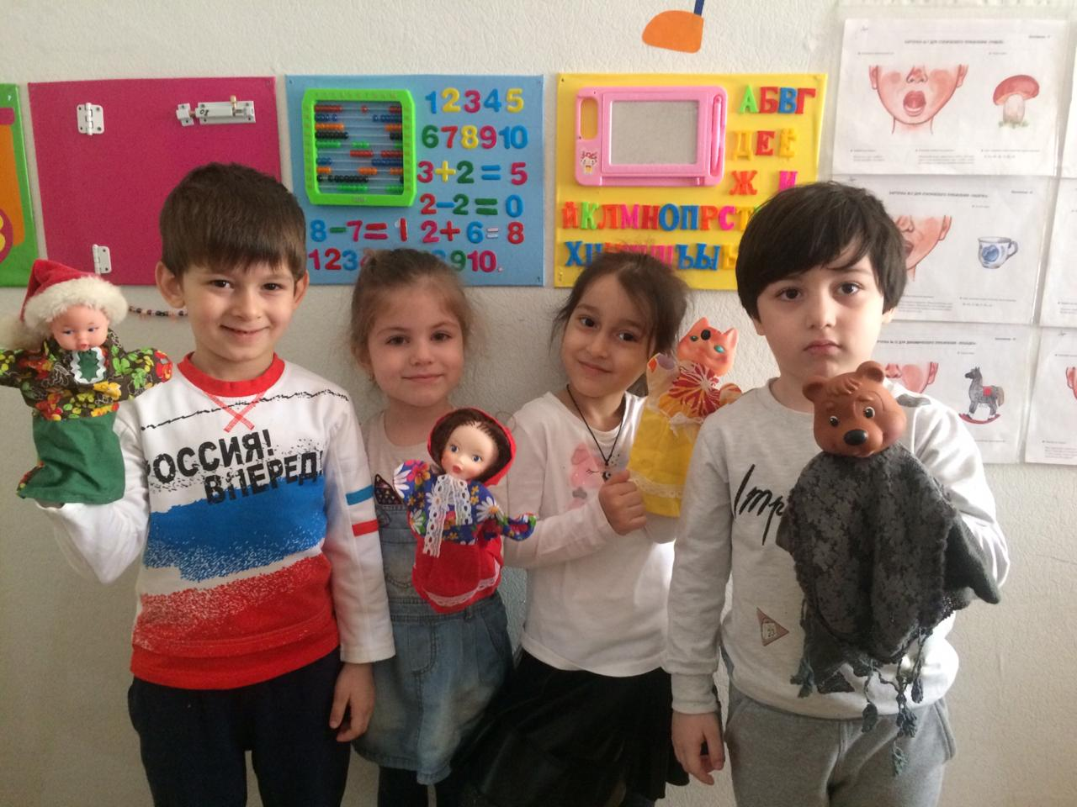

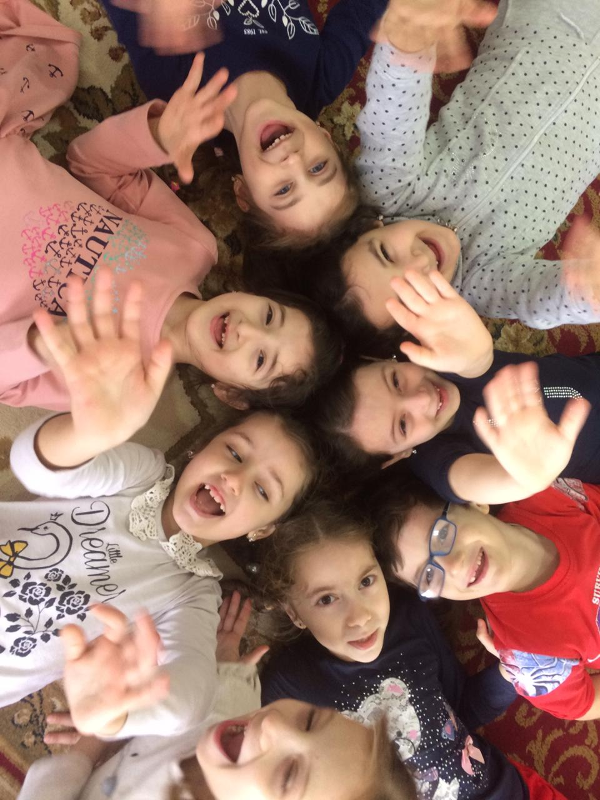

**Муниципальное казенное дошкольное образовательное учреждение «Центр Развития Ребенка детский сад №12»**

Мастер-класс по плану ГМО для зам.зав. поВМР на тему

**«Совершенствование компонентов профессиональной речи педагогов в соответствии с ФГОС- это залог успешности работы по речевому развитию в ДОУ»**

Подготовила и провела

Зам.зав.по ВМР Гаджиева А.В.

Г. Избербаш

Речевая культура в современном понимании – это область лингвистики и риторики, которая изучает осознанную речевую деятельность.

Со вступлением в силу ФГОС система образования претерпела серьезные изменения, и эти изменения коснулись не только образовательной области, но и профессиональной компетентности педагогов, большое внимание уделяется речевому развитию детей и культуре речи педагогов

Выделяют 3 **компонента профессиональной речи** педагога :

Нормативный - речевая правильность

Коммуникативный – возможность понимания речи собеседником.

Этический – уместность, правомерность высказывания в данной ситуации.

**Среди требований к речи педагога** ДОУ выделяют:

**Правильность**

**Точность**

**Логичность**

**Чистота**

**Выразительность**

**Богатство**

**Уместность**

При общении с детьми необходимо следовать некоторым принципам:

Принимать ребенка таким, коков он есть.

Помнить, что каждый ребенок самобытен.

Верить в способности своих воспитанников.

Стимулировать их творческую активность.

Уважать личность детей, создавать ситуацию успеха для каждого.

Не унижать достоинства ребенка.

Не сравнивать детей друг с другом, сравнивать только результаты действий.

И главное помнить, что ошибаться может каждый.